P08-03 - Pengumpulan Proyek dan Validasi
Lesson ini digunakan untuk mengumpulkan bukti proyek final pra-JavaScript setelah CBT selesai. Bagian ini bukan presentasi. Dosen hanya memerlukan bukti ringkas bahwa proyek yang menjadi konteks CBT dapat ditelusuri dan sesuai dengan milestone P07.

Bobot Pengumpulan
Pengumpulan proyek dan validasi berbobot 5% nilai akhir. Bobot ini kecil karena pengembangan proyek utama sudah dimulai dan dikunci melalui tugas P07. Pada P08, pengumpulan berfungsi sebagai validasi akhir UTS.

Identitas Mahasiswa
- Nama: Sani
- NIM: 60225062
- Kelas: PEMOGRAMAN WEB I-B
- Nama proyek: Kopi Bangsa - Website UMKM

Informasi Proyek
- Tautan repository: https://github.com/mikasan2910-bot/website-umkm
- Status repository: Public; halaman repository berhasil dibuka.
- Commit hash final pra-JavaScript: 43481ca98a21c9b2af89d70044352261f6aef23c
- Pesan commit: feat: terapkan responsive mobile-first
- Tanggal dan waktu commit: 12 Oktober 2026, 12:20:18 WIB (+07:00)
- Catatan batas commit: HEAD lokal 0538923 adalah perubahan setelah milestone tersebut dan menambahkan navigasi hamburger dengan JavaScript. Hash di atas dipakai sebagai baseline pra-JavaScript P07.
- Bukti git status bersih: Belum tersedia. Working tree saat ini memiliki dokumen P08-02, dokumen P08-03, dan screenshot evidence yang belum di-commit.

Halaman yang Diuji
Tuliskan halaman yang diperiksa dan tandai hasil pengujian.
Halaman | Viewport/perangkat | Hasil | Catatan
Beranda (index.html) | Narrow, lebar CSS 320px | Lulus | Landmark main dan satu link aktif tersedia; tidak ada overflow horizontal.
Beranda (index.html) | Wide, lebar CSS 1441px | Lulus | Computed layout desktop tampil dan tidak overflow; screenshot yang tersimpan perlu diambil ulang karena isinya menunjukkan tampilan sempit.
Tentang Kami (tentang.html) | Narrow, lebar CSS 320px | Lulus | Landmark main, satu link aktif, dan tidak ada overflow horizontal.
Produk (produk.html) | Narrow, lebar CSS 320px | Lulus | Tabel harga berada dalam .table-scroll; halaman tidak overflow.
Galeri (galeri.html) | Narrow, lebar CSS 320px | Lulus | Landmark main, satu link aktif, dan tidak ada overflow horizontal.
Kontak (kontak.html) | Narrow, lebar CSS 320px | Lulus | Form ada; kontrol tetap di dalam viewport dan tidak ada overflow horizontal. Screenshot tersedia.

Evidence yang Dikumpulkan
- ? Tautan repository dapat dibuka atau arsip proyek dapat diekstrak.
- ? Commit hash final pra-JavaScript dicantumkan.
- ? Screenshot homepage pada narrow viewport dilampirkan.
- ? Screenshot homepage pada wide viewport dilampirkan.
- ? Screenshot satu halaman yang memuat tabel atau form pada viewport sempit dilampirkan.
- ? Bukti git status bersih dilampirkan.
- ? Catatan validasi responsive atau semantic HTML ditulis maksimal 100 kata.
Lampiran atau tautan evidence:
Evidence | Nama file/tautan | Keterangan
Homepage, narrow viewport | [home-narrow.png](assets/evidence/PW1-P08-03/home-narrow.png) | Lebar CSS 320px; tidak ada overflow horizontal.
Homepage, wide viewport | [home-wide.png](assets/evidence/PW1-P08-03/home-wide.png) | File hasil capture menunjukkan layout sempit; perlu diambil ulang pada wide viewport sebelum dikumpulkan.
Halaman form, viewport sempit | [kontak-form-narrow.png](assets/evidence/PW1-P08-03/kontak-form-narrow.png) | Lebar CSS 320px; form terlihat dan halaman tidak overflow.
git status bersih | Belum tersedia | Working tree belum bersih; P08 docs dan screenshot belum di-commit.

Quality Gate
Isi hasil pemeriksaan dan sertakan lokasi bukti yang sesuai.
Area | Pemeriksaan | Hasil | Bukti/catatan
Repository | Tautan dapat dibuka atau arsip dapat diekstrak. | Lulus | Repository GitHub berstatus Public dan berhasil dibuka.
Commit | Commit final jelas dan sesuai waktu pengumpulan. | Lulus, perlu konfirmasi dosen | 43481ca98a21c9b2af89d70044352261f6aef23c, commit P07 responsive mobile-first tanggal 12 Oktober 2026. HEAD lokal yang lebih baru menambahkan navigasi JavaScript.
HTML | Struktur semantik utama dari P02-P04 masih dipertahankan. | Lulus pada halaman yang diperiksa | Lima halaman memiliki landmark main dan satu link aria-current; form memiliki label dan fieldset, tabel memiliki caption serta header.
CSS | Design token, Grid/Flexbox, dan responsive rule dari P05-P07 masih ada. | Lulus | Terlihat di css/style.css, termasuk token, Grid/Flexbox, dan breakpoint 42rem, 48rem, serta 60rem.
Responsive | Tidak ada overflow horizontal tingkat halaman pada viewport sekitar 320px. | Lulus pada lima halaman | Beranda, Tentang, Produk, Galeri, dan Kontak diuji pada lebar CSS 320px tanpa overflow.
Evidence | Screenshot dan catatan cukup untuk memvalidasi hasil. | Sebagian | Dua screenshot valid dan catatan tersedia; screenshot wide perlu diulang dan bukti git status bersih belum ada.

Catatan Validasi
Tuliskan perbaikan responsive atau semantic HTML paling penting. Maksimal 100 kata.
Jumlah kata: 81/100
>
Pada lebar CSS 320px, Beranda, Tentang, Produk, Galeri, dan Kontak tidak mengalami overflow horizontal. Form kontak tetap berada di dalam viewport; tabel harga produk ditempatkan pada area scroll horizontal tersendiri. Navigasi dan landmark utama tersedia pada semua halaman yang diuji. Screenshot homepage narrow dan form kontak narrow tersedia. Screenshot wide perlu diambil ulang karena hasil capture saat ini tidak menunjukkan layout desktop. Baseline pra-JavaScript adalah commit P07 43481ca; bukti git status bersih belum tersedia karena dokumen dan screenshot P08 belum di-commit.

Validasi Singkat oleh Dosen
Validasi singkat dapat dilakukan bila diperlukan. Mahasiswa mungkin diminta menunjukkan:
- file tempat navigasi dibuat;
- rule CSS yang mengatur layout responsif;
- commit final yang dikumpulkan;
- alasan satu breakpoint dipakai;
- bukti tabel atau form tetap usable pada viewport sempit.
Validasi ini bukan presentasi. Tujuannya memastikan proyek, evidence, dan jawaban CBT berada pada konteks pekerjaan yang sama.

Format Nama File
Jika pengumpulan memakai dokumen, gunakan format nama:
P08-NIM-Nama-Validasi-UTS.docx

Setelah P08
Setelah P08 selesai, proyek ini menjadi baseline untuk P09 saat JavaScript mulai ditambahkan.

Lampiran Screenshot Evidence

Homepage - Narrow (CSS 320px)
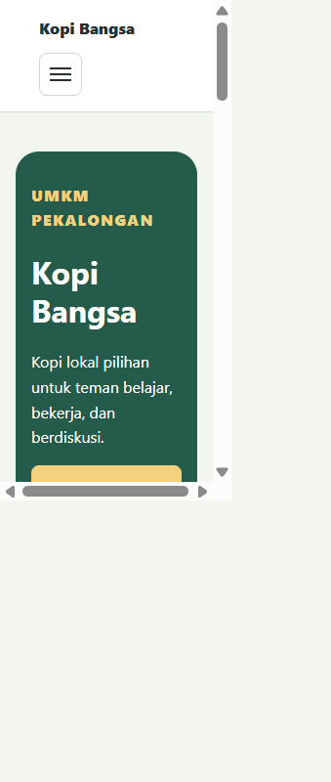
Screenshot homepage narrow. Tidak ditemukan overflow horizontal.

Homepage - Wide (perlu diulang)
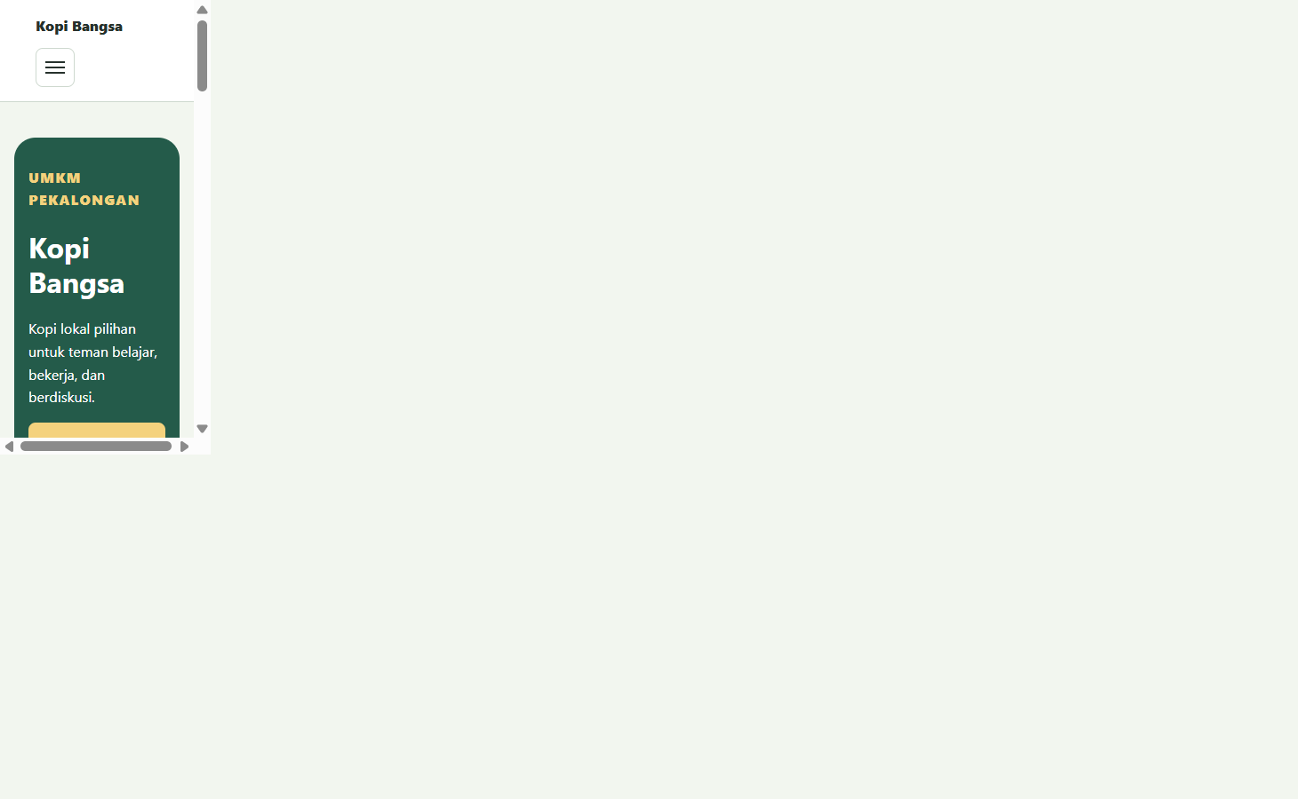
File saat ini tidak menunjukkan layout desktop yang benar; ambil ulang screenshot wide sebelum pengumpulan.

Form Kontak - Narrow (CSS 320px)
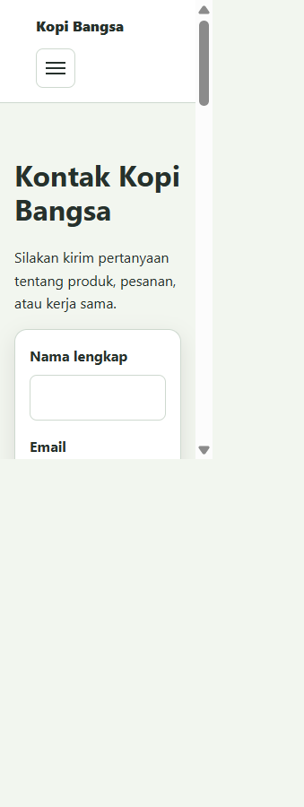
Form terlihat pada viewport sempit dan halaman tidak mengalami overflow horizontal.

Riwayat Commit Implementasi P01-P07
Checkpoint implementasi yang relevan untuk UTS. Baseline pengumpulan pra-JavaScript adalah commit P07; commit P08 yang menambahkan JavaScript tidak digunakan sebagai baseline.
Milestone | Hash | Pesan commit
P01 - Landing page awal | 2db9124930f2f795cd42c1b5c58af941409d9921 | feat: buat landing page awal UMKM
P02 - Semantic HTML dan kontak singkat | b40722191f58fd60db01ff13533d78f966866d6d | feat: tambah kontak singkat dan semantic html
P03 - Media dan tabel katalog | fb53b9e66aad2fdac3bdeb199cb6ab19154a6e2c | feat: tambah media dan tabel katalog
P04 - Form kontak aksesibel dan preview | 1a8dd398ade9cae345cb2346cd66776fd2791de9 | feat: tambah form kontak aksesibel dan preview
P04 - Preferensi kontak | 6fb6a6681b423beb4f7b11e09c7a3f15ee981394 | feat: tambah preferensi kontak P04
P05 - Fondasi CSS dan design token | 194afa7f531af8d9563e063a67437230623f2a90 | feat: bangun fondasi css dan design token
P05 - Tema Pinus dan Gula Aren | 7e9378db2173dfb91174681db9755178b1871470 | feat: add pinus and palm sugar P05-04 theme
P06 - Layout Grid dan Flexbox | a0b0e6b2c26ae079ccf25b47e312747304604be7 | feat: bangun layout flexbox dan grid
P07 - Responsive mobile-first (baseline final pra-JavaScript) | 43481ca98a21c9b2af89d70044352261f6aef23c | feat: terapkan responsive mobile-first

